Rando ASCEE22 dans les Vosges du 12 au 19 juillet 2008
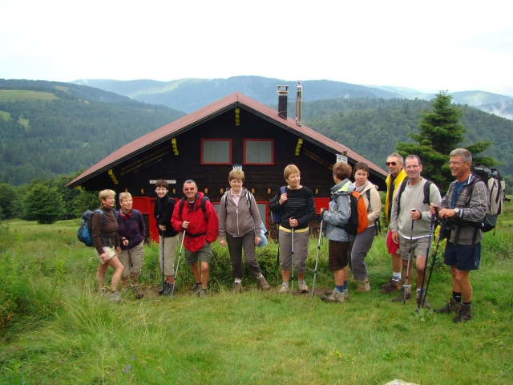

Samedi 12 juillet : Voyage aller – Accueil au refuge du Sotré par Jean-Marie Haton et sa femme Estelle.

Dimanche 13 juillet : Randonnée journée, (temps correct le matin, pluie l’après midi, 6 heures de marche) : Départ du refuge - Ascension du Hohneck (1362m) - Randonnée du sentier des névés (tour du Kastelberg :1350m) - Pique-nique sous la pluie au bord du Lac d’Altenweiher – retour par le Rainkopf.

Lundi 14 juillet : Randonnée journée, (beau temps, 7 heures de marche) : Col de Thiaville – Le Collet – Col de la Schlucht – Sentier des Roches ou variante pour une partie – Pique-nique dans le cirque glaciaire de Frankenthal (dégustation des yaourts de l’auberge) – Grotte Dagobert – Tour du Petit Hohneck – Le Gaschney – Retour refuge par le col de Falimont.

Mardi 15 juillet : Randonnée journée guidée par Jean-Noël Maldidier et Christine, (très beau temps, 6 heures de marche) : Réserve naturelle de Tanet, Gazon du Faing, les 3 lacs (lac noir, lac du Forlet ou lac des truites, lac vert). Repas marcaire dans la ferme auberge typique de Gaestelrain. Au retour, visite du jardin d’altitude du Haut Chitelet et ses collections de plantes de montagne.

Mercredi 16 juillet : Randonnée journée en compagnie de Vanessa, guide stagiaire en quête des validations de stages pratiques obligatoires, (beau temps, 6 heures de marche): Sortie sur la thématique des mines dans le pays du Donon – Pique-nique – Poursuite de la randonnée par les sentiers du Val d’Argent - Visite guidée d’une mine d’argent à Sainte Marie aux Mines casqués et vêtus d’un poncho bleu, à l’intérieur d’une étroite et obscure galerie. Sur un parcours d’environ 300m, dans l’humidité et par une température de 12°, on comprend alors la difficulté et la rudesse du travail minier de l’époque.

Jeudi 17 juillet : Journée visite touristique, temps couvert.
Visite de Munster, de la place du marché où se trouvait l’abbaye du VII ème siècle dont il ne reste que quelques arcades. Le bâtiment des prélats, siège de l’office du tourisme et de la maison du Parc assez remarquable. Le temple protestant et ses cigognes qui ont élu domicile sur son toit et son clocher.
Incursion en Alsace et la route des vins en commençant par Riquewihr, ville moyenâgeuse remarquablement restaurée. Déjeuner dans une Winstub de la vieille ville. Visite d’une cave, dégustation et achat de vins d'Alsace.
Poursuite jusqu’à Ribeauville aussi remarquable.
Retour par le col du bonhomme et la section Nord de la route des crêtes.

Vendredi 18 juillet : Journée découverte et petites randos. Beau temps.
Route des crêtes en voiture, la navette ne circulant que les samedi, dimanche et jours fériés. Ascension du Grand ballon d’Alsace, point culminant des Vosges (1424m). Poursuite jusqu’au Vieil Armand et balade autour du Harmannswillerkopf, dans un réseau de tranchées et d’ouvrages allemands. Vue magnifique sur la plaine d’Alsace, les Vosges et la forêt noire.
Pique-nique dans un champ abrité du vent.
Retour par la station du Markstein. Rando par monts et par vaux jusqu’au lac.
Soirée d'adieu en compagnie de Jean-Marie et d’Estelle et de mirabelle artisanale.

Samedi 19 juillet : Voyage retour

